报告信息网上公开表
用人单位名称 | 沾化金祥盐化有限公司XP22F07001
地址 | 山东省滨州市沾化区滨海镇十字河村
联系人 | 沈本路
项目类别 | 现评
项目组人员 | 张瑞、石杰
现场调查人 | 张瑞、石杰 | 现场采样人 | 张瑞、石杰
现场检测人 | 张瑞、石杰 | 用人单位陪同人 | 沈本路
现场采样与检测时间 | 2022.7.12~7.14
现场调查  照片 | 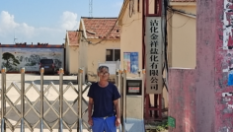
现场采样  照片 | 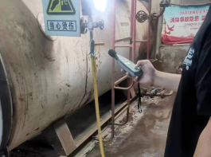
现场检测
照片

